КПІ ім. Ігоря Сікорського · ФІОТ · кафедра інформатики та програмної інженерії
Безпека програмного забезпечення
спеціальність 121 «Інженерія програмного забезпечення», 4 курс

Лекція 11. Асиметрична криптографія, електронний підпис та PKI

План лекції
- Ідея відкритого ключа та система RSA
- Генерація великих простих чисел і розрахунок ключів
- Схема Ель-Гамаля та криптографія на еліптичних кривих
- Електронний підпис, сертифікати та інфраструктура відкритих ключів
Ключові слова: одностороння функція, протокол Діффі–Геллмана, задача дискретного логарифма, функція Ейлера, система RSA, доповнення OAEP, тест Міллера–Рабіна, розширений алгоритм Евкліда, еліптична крива, електронний підпис, сертифікат X.509, інфраструктура відкритих ключів.

11.1. Ідея відкритого ключа та система RSA
Симетрична криптографія (лекція 10) залишає нерозв’язаною організаційну задачу: спільний ключ треба доставити каналом, який уже захищено. Для попарного обміну між n абонентами кількість ключів становить
N = n · (n − 1) / 2 (11.1)
Для n = 1000 це 499 500 ключів, які треба згенерувати, доставити, зберігати й замінити після компрометації: криптографію у відкритих мережах обмежувала ця задача, а не стійкість шифрів.
Вихід запропонували В. Діффі та М. Геллман [47]. Побудова спирається на односторонню функцію (англ. one-way function), значення якої обчислюють дешево, а прообраз — практично неможливо, і на функцію з таємним входом (англ. trapdoor one-way function), обернення якої дешеве за наявності таємниці. Приклад першої — піднесення за простим модулем: y = g^{x} mod p обчислити легко, а відновити x — це задача дискретного логарифма (англ. discrete logarithm problem), ефективного алгоритму для якої не відомо.
Звідси протокол узгодження ключа: сторони погоджують відкриті p і g, кожна обирає таємне число (a і b) та надсилає кореспондентові gª mod p або g^{b} mod p, після чого обидві обчислюють
K = (g^{b})ª = (gª)^{b} = g^{ab} (mod p) (11.2)
Наприклад, за p = 23, g = 5, a = 6, b = 15 передані значення 8 і 19 дають секрет 19⁶ ≡ 8¹⁵ ≡ 2 (mod 23).
Протокол не автентифікує сторін: активний порушник узгоджує окремий ключ із кожною стороною й ретранслює потік, перешифровуючи його (атака «людина посередині», англ. man-in-the-middle attack, рис. 11.1). Секрет коректний, але невідомо, з ким він спільний, тому узгодження супроводжують автентифікацією ключів (п. 11.4).
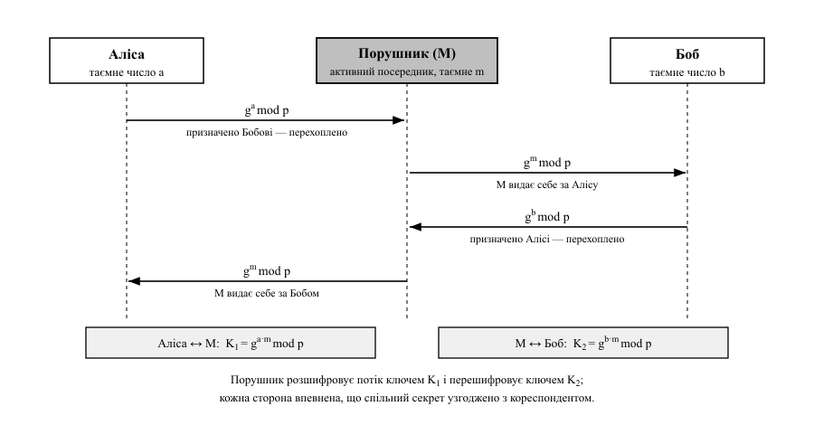
Рис. 11.1. Узгодження ключа за Діффі–Геллманом і атака «людина посередині»
Функцію з таємним входом реалізує система RSA [48]. Обирають два великі різні прості p і q, модуль n = p · q, відкритий показник e, взаємно простий з функцією Ейлера φ(n), і закритий показник d:
φ(n) = (p − 1)(q − 1), e · d ≡ 1 (mod φ(n)) (11.3)
Відкритий ключ — пара (e, n), закритий — (d, n); φ(n) та проміжні дані знищують. На практиці закритий ключ зберігає ще й p, q з похідними величинами: це вчетверо прискорює розшифрування за китайською теоремою про остачі [81, розд. 3.2], тож їх компрометація рівносильна компрометації ключа. Для m < n маємо c = m^{e} mod n і m = c^{d} mod n (про обчислення — п. 11.2), а оберненість випливає з теореми Ейлера для m, взаємно простого з n (решту випадків охоплює та сама теорема про остачі): оскільки e · d = 1 + k · φ(n),
c^{d} = m^{ed} = m^{1 + k·φ(n)} = m · (m^{φ(n)})^{k} ≡ m (mod n) (11.4)
Перетворення без доповнення («підручниковий» RSA) непридатне: воно детерміноване — порушник зашифровує всі варіанти малого простору повідомлень і порівнює з перехопленим — і мультиплікативне: добуток шифротекстів є шифротекстом добутку повідомлень, звідки адаптивні атаки й підробка підпису. Обидві властивості усуває доповнення за PKCS #1 (англ. Public-Key Cryptography Standards) [81]: OAEP (англ. Optimal Asymmetric Encryption Padding) для шифрування і PSS (англ. Probabilistic Signature Scheme — імовірнісна схема підпису) вносять випадковість.
Межі застосовності: доповнення не захищає від побічних каналів, тож реалізація має виконуватися за сталий час. Асиметричне перетворення на порядки повільніше за симетричне, тому ним захищають не дані, а сеансовий ключ (гібридна схема, англ. hybrid encryption): відправник шифрує дані випадковим сеансовим ключем в автентифікованому режимі (п. 10.2), а сам ключ — відкритим ключем одержувача за RSA-OAEP. У TLS 1.3 цю роль виконує ефемерне узгодження (п. 11.4).

11.2. Генерація великих простих чисел і розрахунок ключів
Формування ключа RSA починається з двох великих простих чисел, проте детерміновані тести простоти для чисел порядку 2¹⁰²⁴ непрактичні. Найпростіший імовірнісний тест спирається на малу теорему Ферма: для простого p і a, не кратного p,
a^{p − 1} ≡ 1 (mod p) (11.5)
Порушення рівності доводить складеність, а її виконання простоти не доводить: існують числа Кармайкла (англ. Carmichael numbers) — складені числа, для яких рівність справджується за будь-якої взаємно простої основи (найменше 561 = 3 · 11 · 17).
Тест Міллера–Рабіна [51, 52] додає властивість, якої числа Кармайкла не мають: якби n було простим, рівняння x² ≡ 1 (mod n) мало б лише розв’язки 1 і n − 1, тож виявлення нетривіального кореня з одиниці доводить складеність n. Число n − 1 подають як 2^{s} · d з непарним d і обчислюють x = a^{d} mod n для основи a. Якщо x дорівнює 1 або n − 1, раунд пройдено; інакше x підносять до квадрата не більше s − 1 разів; поява n − 1 теж означає пройдений раунд, а її відсутність — що a є свідком складеності.
Числовий приклад. Для n = 221 маємо n − 1 = 2² · 55, тобто s = 2, d = 55. Основа a = 174 дає 174⁵⁵ mod 221 = 47 і 47² ≡ 220 = n − 1, тож раунд пройдено, хоча число складене: 174 є «свідком брехні». Основа a = 137 дає 188 і 188² ≡ 205 — ні 1, ні 220, тож складеність доведено (221 = 13 · 17).
Для складеного n частка свідків брехні не перевищує 1/4, тому після k раундів з незалежними основами ймовірність помилкового висновку
P_{пом} ≤ 4^{−k} (11.6)
За k = 40 межа становить 2⁻⁸⁰; кандидатів вистачає, бо непарне число порядку 2¹⁰²⁴ просте приблизно в одному випадку з 355.
Другий крок — закритий показник. Взаємну простоту e і φ(n) встановлює алгоритм Евкліда, а обернений елемент — розширений алгоритм, що дає коефіцієнти лінійного подання НСД (табл. 11.1 для e = 7, φ(n) = 160).
Таблиця 11.1 – Розширений алгоритм Евкліда для обчислення 7⁻¹ mod 160
Крок | Ділення з остачею | Зворотна підстановка
1 | 160 = 22 · 7 + 6 | 6 = 160 − 22 · 7
2 | 7 = 1 · 6 + 1 | 1 = 7 − 1 · 6
3 | 6 = 6 · 1 + 0 | зупинка, НСД = 1
Підсумок | НСД(7, 160) = 1 | 1 = 7 − (160 − 22 · 7) = 23 · 7 − 1 · 160

З останнього рядка d = 23 (перевірка: 7 · 23 = 161 = 160 + 1). Отже, прості p = 17 і q = 11 дають n = 187 і φ(n) = 160, відкритий ключ (7, 187) і закритий (23, 187).
Пряме піднесення неможливе: m^{e} для 3072-бітного модуля — число з мільйонами розрядів. Застосовують бінарний метод: показник переглядають зліва направо, значення підносять до квадрата за модулем, а за одиничного біта множать на основу, тож множень не більше 2·log₂e. Для m = 88 і e = 7 = 111₂ послідовність значень 88, 44, 11 дає шифротекст c = 88⁷ mod 187 = 11, а дешифрування для d = 23 = 10111₂ — значення 11, 121, 44, 165, 88, тобто 11²³ mod 187 = 88.
Стійкість RSA спирається на складність факторизації n: знання p і q дає φ(n), а з ним і d, причому обчислення φ(n) рівносильне факторизації. Найкращий метод факторизації субекспоненційний, тому довжина модуля зростає швидше за довжину симетричного ключа однакової стійкості (табл. 11.2): [19] визначає нижньою межею 2048 бітів, а для тривалого захисту — 3072. За збігу простого множника у двох модулях обидва ключі відновлюють через НСД, тому p і q формують криптографічним генератором.

11.3. Схема Ель-Гамаля та криптографія на еліптичних кривих
Другу родину утворюють схеми, стійкі завдяки задачі дискретного логарифма. Схема Ель-Гамаля [50] переносить ідею Діффі–Геллмана на шифрування: закритий ключ — число x, відкритий — трійка (p, g, y), де y = g^{x} mod p. Для кожного повідомлення відправник обирає нове ефемерне (англ. ephemeral) значення k і обчислює пару
c₁ = g^{k} mod p, c₂ = m · y^{k} mod p (11.7)
Одержувач відновлює m = c₂ · (c₁^{x})⁻¹ mod p, оскільки c₁^{x} = y^{k}. Схема ймовірнісна: те саме повідомлення щоразу дає інший шифротекст ціною подвоєння обсягу.
Та сама пара ключів дає схему підпису: для ефемерного k, взаємно простого з p − 1, обчислюють r = g^{k} mod p і s = (H(m) − x · r) · k⁻¹ mod (p − 1), а перевірка звіряє g^{H(m)} з y^{r} · r^{s} mod p. Якщо k повторено для двох повідомлень з хеш-сумами h₁ і h₂, значення r збігається, а різниця підписів дає
k = (h₁ − h₂) · (s₁ − s₂)⁻¹ mod (p − 1) (11.8)
після чого x = (h₁ − k · s₁) · r⁻¹ mod (p − 1) — за оборотності цих величин за модулем p − 1, який завжди парний; в ECDSA (англ. Elliptic Curve Digital Signature Algorithm), де модуль простий, обмеження знімається. Отже, одне повторення ефемерного значення не послаблює схему, а знищує її; захист — детерміноване формування k із закритого ключа й повідомлення, як в EdDSA (англ. Edwards-curve Digital Signature Algorithm) [85].
Перевагу дає перенесення схем у групу точок еліптичної кривої, запропоноване Н. Кобліцем і, незалежно, В. Міллером [84]; над скінченним полем крива задається рівнянням
y² = x³ + a·x + b (mod p), 4a³ + 27b² ≠ 0 (mod p) (11.9)
Точки кривої разом із нескінченно віддаленою утворюють групу: сума P і Q — відображена відносно осі абсцис третя точка перетину прямої PQ з кривою, а подвоєння дає дотична (рис. 11.2). Аналог піднесення до степеня — скалярне множення kP, а задача дискретного логарифма на кривій — знайти k за P і Q = kP.
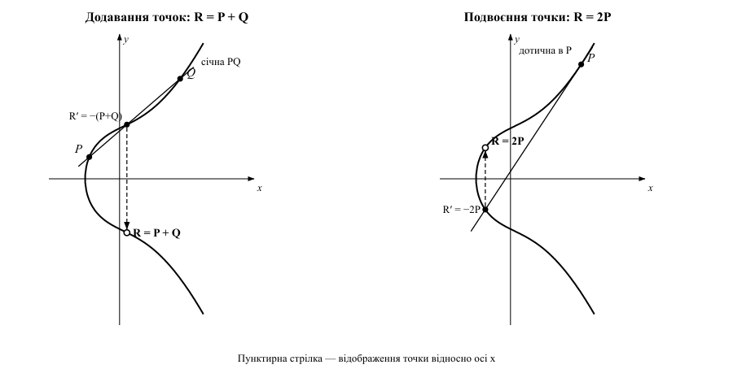
Рис. 11.2. Додавання й подвоєння точок еліптичної кривої
Числовий приклад: для кривої y² = x³ + 2x + 2 за модулем 17 і точки P = (5, 1) дотична дає λ = (3 · 5² + 2) · 2⁻¹ ≡ 13, звідки x₃ = λ² − 10 ≡ 6, y₃ = λ · (5 − 6) − 1 ≡ 3 (mod 17), тобто 2P = (6, 3).
Різниця в довжинах має точну причину: для дібраної кривої найкращий метод має складність порядку кореня з порядку групи — 2¹²⁸ операцій для 256-бітної групи, тоді як факторизація й логарифм у скінченному полі мають субекспоненційні методи, і тієї самої оцінки досягають лише за модуля 3072 біти (табл. 11.2).
Таблиця 11.2 – Довжини ключів однакової оцінюваної стійкості за рекомендаціями [19]
Оцінка стійкості, бітів | Симетричний алгоритм | Модуль RSA або скінченного поля, бітів | Порядок групи точок кривої, бітів
112 | 3DES із трьома ключами (3TDEA) | 2048 | 224–255
128 | AES-128 | 3072 | 256–383
192 | AES-192 | 7680 | 384–511
256 | AES-256 | 15360 | 512 і більше

Рядок 112 бітів наведено для зіставлення з успадкованими системами: [19] забороняє 3TDEA після 2023 р., а варіант із двома ключами дає лише 80 бітів стійкості й заборонений з 2015 р.
Коротший ключ дає коротший підпис і менше обчислень, тому криві — типовий вибір для мобільних застосунків. Межі застосовності: стійкість залежить від параметрів кривої, тож беруть лише стандартизовані набори, реалізація має перевіряти належність точки кривій, а всі розглянуті задачі розв’язні на квантовому обчислювачі.

11.4. Електронний підпис, сертифікати та інфраструктура відкритих ключів
Асиметрична криптографія відповідає ще на дві загрози (лекція 3): підміну джерела (Spoofing) і заперечення авторства (Repudiation). Цифровий (електронний) підпис (англ. digital signature) — значення, обчислене закритим ключем і перевірюване відповідним відкритим; він дає автентичність джерела, цілісність повідомлення і неспростовність (англ. non-repudiation). Остання відрізняє підпис від коду автентифікації (п. 10.3): MAC обчислюють і перевіряють тим самим ключем, тож одержувач не може довести авторство третій стороні.
Підписують не повідомлення, а його хеш-суму: асиметричне перетворення дороге й обмежене модулем, а без хешування підпис піддається екзистенційній підробці через мультиплікативність (п. 11.1). Наслідок: стійкість підпису не перевищує стійкості хеш-функції до колізій — маючи два повідомлення з однаковою хеш-сумою, порушник переносить підпис на зловмисне. Застосовні схеми — RSASSA-PSS (підпис RSA за схемою PSS) [81], ECDSA [21] та EdDSA [85].
Підпис доводить володіння закритим ключем, але не те, кому ключ належить. Прив’язку виконує сертифікат (англ. certificate) формату X.509 [86], у якому центр сертифікації (англ. certification authority, CA) власним підписом засвідчує відповідність ключа і суб’єкта. Крім серійного номера, видавця, суб’єкта, строку дії та ключа, він містить розширення: альтернативні імена суб’єкта, призначення ключа, ознаку центру.
Сукупність центрів сертифікації та реєстрації, сховищ сертифікатів і списків відкликання, регламентів та форматів утворює інфраструктуру відкритих ключів (англ. Public Key Infrastructure, PKI) — систему, що переносить довіру з окремого ключа на процедуру його засвідчення й забезпечує життєвий цикл сертифіката: запит, перевірку особи, видачу, публікацію, відкликання та архівування. Далі розглянуто ці складники.
Довіра організована ієрархічно (рис. 11.3): кореневий сертифікат самопідписаний, потрапляє до сховища довіри не тим каналом, який ним захищають, — у складі операційної системи або браузера, — і засвідчує проміжні центри, а ті — кінцеві. Проміжна ланка потрібна тому, що ключ кореня зберігають автономно: його заміна означала б оновлення всіх сховищ довіри.
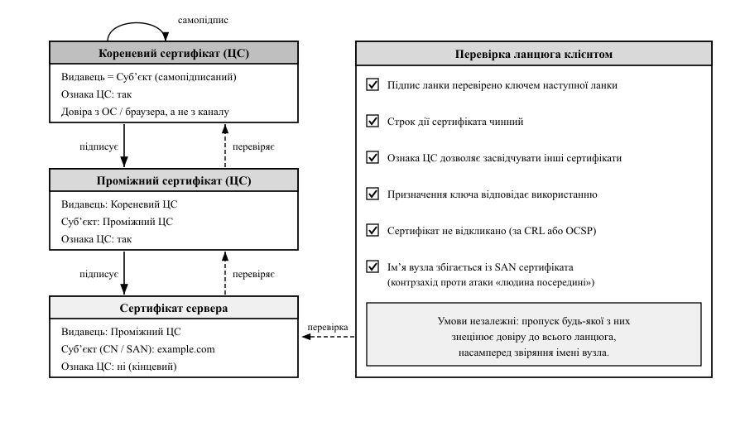
Рис. 11.3. Ланцюг довіри та перевірка сертифіката сервера
Перевірка ланцюга — набір незалежних умов, і пропуск будь-якої знецінює решту: підпис ланки перевірено ключем наступної; строк дії чинний; ознака центру сертифікації дозволяє засвідчувати інші сертифікати; призначення ключа відповідає використанню; сертифікат не відкликано. Окрема умова — звіряння імені вузла з альтернативними іменами суб’єкта: саме воно є контрзаходом проти атаки «людина посередині» (п. 11.1).
Відкликання реалізують двояко: список відкликаних сертифікатів (англ. Certificate Revocation List, CRL) публікують періодично, тож відомості застарілі на інтервал публікації, а протокол OCSP (англ. Online Certificate Status Protocol — перевірка стану сертифіката за запитом) дає статус одного сертифіката ціною залежності від служби.
Механізми поєднує TLS 1.3 [22]: рукостискання виконує ефемерне узгодження ключа на кривій, сервер підписує хеш повідомлень рукостискання ключем сертифіката, а сеансові ключі виводить HKDF (п. 10.3). Ефемерність дає пряму секретність (англ. forward secrecy) — записаний трафік не розкривається й після компрометації довготривалого ключа сервера, тому з TLS 1.3 вилучено обмін ключами на статичному RSA.
import requests

def fetch_v1(url: str) -> bytes:
# ВРАЗЛИВО: перевірку сертифіката вимкнено — приймається будь-який ключ
return requests.get(url, verify=False, timeout=10).content

def fetch_v2(url: str) -> bytes:
# БЕЗПЕЧНО: ланцюг і ім'я вузла перевірено за замовчуванням (verify=True)
return requests.get(url, timeout=10).content
Власне сховище довіри задають аргументом verify зі шляхом до файла — лише за прив’язки до корпоративного центру. Завершальна складова — керування ключами [19] від генерації до знищення: закритий ключ не покидає носія, де створений; один ключ має одне призначення; строк дії обмежують за часом і обсягом матеріалу.
Розглянутий підпис є криптографічним примітивом, тоді як в українському праві електронний підпис — ширше поняття: юридичну рівнозначність власноручному має кваліфікований електронний підпис (КЕП) на основі кваліфікованого сертифіката від кваліфікованого надавача електронних довірчих послуг. Національний алгоритм підпису — ДСТУ 4145-2002 на еліптичних кривих, аналог ECDSA.

Висновки до теми
- Асиметрична криптографія замінює таємний канал доставки ключа на автентифікацію відкритих ключів; протокол Діффі–Геллмана дає спільний секрет, але не встановлює, з ким саме.
- «Підручниковий» RSA непридатний через детермінованість і мультиплікативність: обов’язковими є доповнення OAEP для шифрування та PSS для підпису за PKCS #1.
- Генерація ключів спирається на тест Міллера–Рабіна з похибкою 4^{−k} та розширений алгоритм Евкліда, що дає закритий показник як обернений до відкритого за модулем φ(n).
- Криптографія на кривих досягає тієї самої стійкості за коротших ключів; повторення ефемерного значення розкриває ключ підписувача.
- Сертифікат X.509 прив’язує ключ до суб’єкта, а PKI забезпечує його життєвий цикл; перевірка ланцюга є набором незалежних умов, і пропуск будь-якої, насамперед звіряння імені вузла, знецінює довіру.

Контрольні запитання для самоперевірки
- Скільки ключів потрібно для попарного захищеного обміну між 500 абонентами і що змінює асиметрична схема?
- Чому протокол Діффі–Геллмана без автентифікації сторін не забезпечує конфіденційності проти активного порушника?
- Виведіть коректність дешифрування RSA з теореми Ейлера та вкажіть, для яких m потрібна теорема про остачі.
- Обчисліть 5¹¹ mod 91 бінарним методом і вкажіть кількість множень.
- Що станеться, якщо застосувати RSA без доповнення до поля, яке набуває лише десяти значень?
- Чому тест Ферма не є достатнім критерієм простоти і яку перевірку додає тест Міллера–Рабіна?
- Скільки раундів тесту Міллера–Рабіна потрібно, щоб імовірність помилки не перевищувала 2⁻⁶⁰?
- Обчисліть розширеним алгоритмом Евкліда значення 5⁻¹ mod 84 і перевірте результат.
- Порівняйте стійкість 2048-бітного ключа RSA та 256-бітного ключа на кривій. Чим пояснюється різниця?
- Чому повторення ефемерного значення в ECDSA компрометує закритий ключ?
- Назвіть складники PKI та перевірки, які клієнт виконує над ланцюгом сертифікатів.

Тестові завдання
1. Стійкість RSA забезпечує обчислювальна складність задачі:
- а) дискретного логарифма за простим модулем;
- б) факторизації добутку двох великих простих чисел;
- в) пошуку колізій хеш-функції;
- г) обчислення оберненого елемента за модулем.
2. «Підручниковий» RSA небезпечний насамперед тому, що:
- а) використовує занадто короткий модуль;
- б) не дає перевірити цілісність повідомлення;
- в) є детермінованим і мультиплікативним перетворенням;
- г) вимагає передавання закритого ключа каналом.
3. Число 561 наводять як приклад числа Кармайкла, бо воно:
- а) просте, але не проходить тесту Міллера–Рабіна;
- б) складене, проте проходить тест Ферма за будь-якої взаємно простої основи;
- в) має рівно два прості дільники;
- г) не піддається факторизації решетом числового поля.
4. Повторення ефемерного k у підписі Ель-Гамаля або ECDSA веде до:
- а) подвоєння довжини підпису;
- б) неможливості перевірити підпис;
- в) відновлення закритого ключа підписувача з двох підписів;
- г) втрати прямої секретності сеансу.
5. Пряму секретність у TLS 1.3 забезпечує:
- а) сертифікат із довшим строком дії;
- б) ефемерне узгодження ключа з наступним знищенням тимчасових значень;
- в) підписування кожного запису сеансовим ключем;
- г) шифрування сеансового ключа статичним ключем RSA сервера.
Відповіді: 1 – б; 2 – в; 3 – б; 4 – в; 5 – б.

Питання для самостійного опрацювання
- Атака Вінера на RSA з малим закритим показником і обмеження на вибір e та d.
- Постквантові схеми обміну ключами та підпису: підстави стійкості, розміри ключів, гібридні режими переходу.
- Прозорість сертифікатів (Certificate Transparency): журнали видачі й виявлення помилково виданих сертифікатів.
- Служби керування ключами (KMS) і сховища секретів: моделі довіри, апаратні модулі безпеки, ротація без простою.

Рекомендована література до теми
- Diffie W. New Directions in Cryptography / W. Diffie, M. E. Hellman // IEEE Transactions on Information Theory. – 1976. – Vol. IT-22, № 6. – P. 644–654 [47].
- Rivest R. L. A Method for Obtaining Digital Signatures and Public-Key Cryptosystems / R. L. Rivest, A. Shamir, L. Adleman // Communications of the ACM. – 1978. – Vol. 21, № 2. – P. 120–126 [48].
- RFC 8017. PKCS #1: RSA Cryptography Specifications Version 2.2 / K. Moriarty [et al.] ; IETF. – 2016. – Розд. 3, 7–9 [81].
- RFC 5280. Internet X.509 Public Key Infrastructure Certificate and CRL Profile / D. Cooper [et al.] ; IETF. – 2008. – Розд. 4, 6 [86].

